汲康康  定向简历 | 测绘工程 / 海外项目  男 | 23岁 | 150****3957 | jiki666.kang@gmail.com | 微信见右侧二维码  求职定位：测绘工程 / 海外项目（俄语区） | 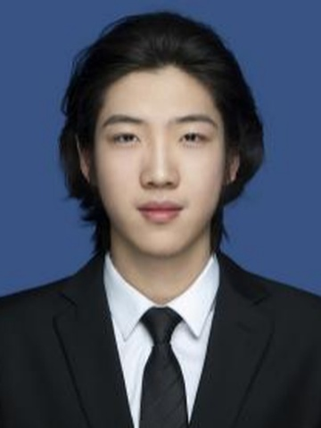 |   微信
个人优势
• 测绘工程与大地测量背景扎实，熟悉 RTK、全站仪、导线测量、放样、点位校正、CAD 成图及测量数据内业处理。
• 具备俄罗斯学习与生活经验，俄语对外 B2，读写能力较好，可承担外派现场基础沟通、资料理解和跨文化协作。
• 有天津地铁测量实习、1:500 地形图独立绘制、3DGS 建筑立面三维重建实践，能衔接外业采集、数据处理与成果表达。
• 英语表达流利，适应力和执行力强，能接受长期外派、现场项目节奏和多方沟通任务。
教育经历
时间 | 学校 | 学历/专业 | 重点信息
2024.09-2026.06 | 乌拉尔联邦大学 | 硕士 | 大地测量学与测量工程 | 专业排名前10%；主修大地测量学、误差理论与测量平差、天体物理等课程。
2020.09-2024.06 | 华北水利水电大学 | 本科 | 测绘工程 | 专业排名前10%；主修大地测量学、摄影测量学、遥感、高等数学等课程；系统训练 RTK、全站仪与 CAD 成图。
项目与实践经历
中交测量实习 | 天津地铁2号线 | 2023.11-2024.01
• 参与现场放样、导线测量与点位校正，使用全站仪、RTK 完成外业数据采集，保障施工测量数据准确可靠。
• 整理、筛选、校核测量数据并输出内业成果，配合 CAD 图纸绘制、编辑与成果成图。
• 理解地铁工程测量现场流程，能在规范要求下完成基础测量、数据复核和成果交付。
莫洛佐夫公园 1:500 地形图绘制 | 个人项目 | 2023
• 独立完成1:500地形图全流程，包括全站仪外业采集、CASS数据处理、CAD成图及俄文报告编写。
• 使用全站仪采集地形点、地貌及地物边界，完成原始数据检查、整理与导入。
• 使用CASS处理测量数据，在CAD中完成绘图、标注、图层管理和图幅整饰，输出1:500电子地形图。
建筑立面3DGS三维重建 | 个人项目 | 2025
• 独立完成建筑立面3DGS重建，覆盖视频采集、Python/OpenCV抽帧、COLMAP、Brush与SuperSplat全流程。
• 以2帧/秒从视频提取138帧影像，保持约70%以上重叠度；使用COLMAP恢复相机位姿并生成109,180个稀疏点。
• 在Brush中完成模型训练、自适应致密化和噪声清理，并在SuperSplat实现约60 FPS实时可视化。
技能证书
• 语言：俄语对外 B2；英语可用于日常沟通、资料阅读与基础教学表达。
• 测绘工具：RTK、全站仪、CAD、测量平差与误差分析基础。
• 数据工具：Office、Python 数据处理、流程图与技术文档整理。

